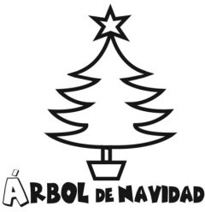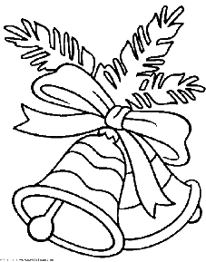¡FELIZ NAVIDAD!

22/12: Es el día del sorteo de de Navidad. Se puede ganar mucho

24/12 (por la noche): Es , los españoles navidad en familia.

25/12: Es el día de . En Francia, los niños los

. En España, pocos niños ___________ los_______________ porque __________________ no es importante.

28/12: Los españoles . Es como el día en Francia.

31/12 (por la noche): Es la , los españoles se juntan *(se rassemblent)* en casa o ______________, beben ____________ y comen _________________ .

01/01: Es el día____________________ Dicen: **¡FELIZ AÑO NUEVO!**

06/01: Es el día de los ; en efecto, en España, por fin, los niños ______________ los ______________ y comen el _____________________.

**VOCABULARIO**

GANAR dinero = CELEBRAR la nochebuena=

GASTAR bromas=

*CELEBRAR la nochevieja=*

*COMER las uvas=* [*http://www.youtube.com/watch?v=3hiEVwYchzA#t=15*](http://www.youtube.com/watch?v=3hiEVwYchzA&t=15)

Una campanada =

Medianoche= ¿Cómo se dice *“midi”*?__________________

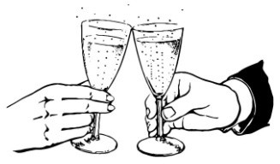BEBER cava y COMER turrón Los reyes magos

*L’arbre de Noël = Le père Noël = Joyeux Noël !=*

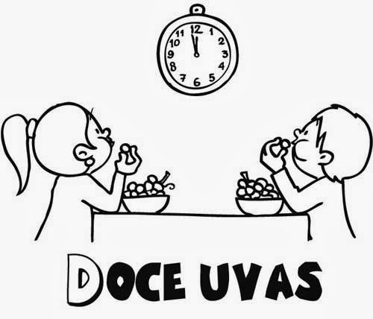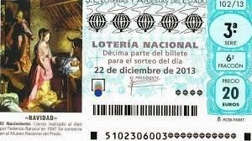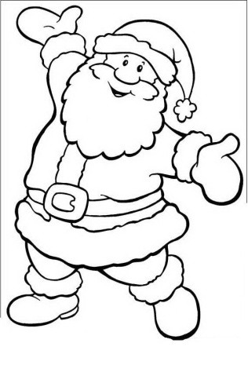

*Bonne année! =*



